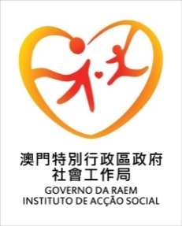
社會工作局培訓課程
課程資料簡介
課程名稱： | 青少年高危行為與精神健康培訓課程
課程編號： | IAS/DEP/NGO013/2019
課程目的： | 1. 探討青少年階段性發展與高危行為的關係  2. 透過專題探討和個案討論，學習介入和預防方法，協助從事青年工作者促進青年人之健康
課程內容： | 1. 青少年階段性發展及高危行為的關係  2. 典型青少年高危行為  3. 青少年階段常見的精神健康問題  4. 焦慮症與認知行為治療（應對猫）  5. 持續性抑鬱症與正念認知療法  6. 學校恐懼症和網絡成癮與接納與承諾療法  7. 性別認知障礙症與創傷認知行為治療  8. 邊緣人格障礙症與辯證行為治療
對 象： | 1. 社會工作局防治賭毒成癮廳、家庭及社區服務廳、社會互助廳、以及社會重返廳之專業技術人員  2. 防治濫藥服務之民間協作機構專職人員  *符合以上要求的其中一項即可報名
上課日期： | 2019年10月28、29日（星期一、二）
時 間： | 09:30－13:00；14:30－17:30
總 課 時： | 13小時（共4節）
導師： | 香港Dr Motivate現職導師施維恩博士
上課地點： | 澳門黑沙環新街577號御景灣地下－社會工作局健康生活教育園地多功能影院
授課語言： | 廣東話
參與人數： | 30人
證 書： | 學員需出席不少於3節課，方可獲由社工局發出之證書
報名方法： | 社工局員工可透過內聯網報名；  社會服務機構員工請於報名截止日前將表格傳真至28355279
報名截止日期： | 2019年9月30日（星期一）

